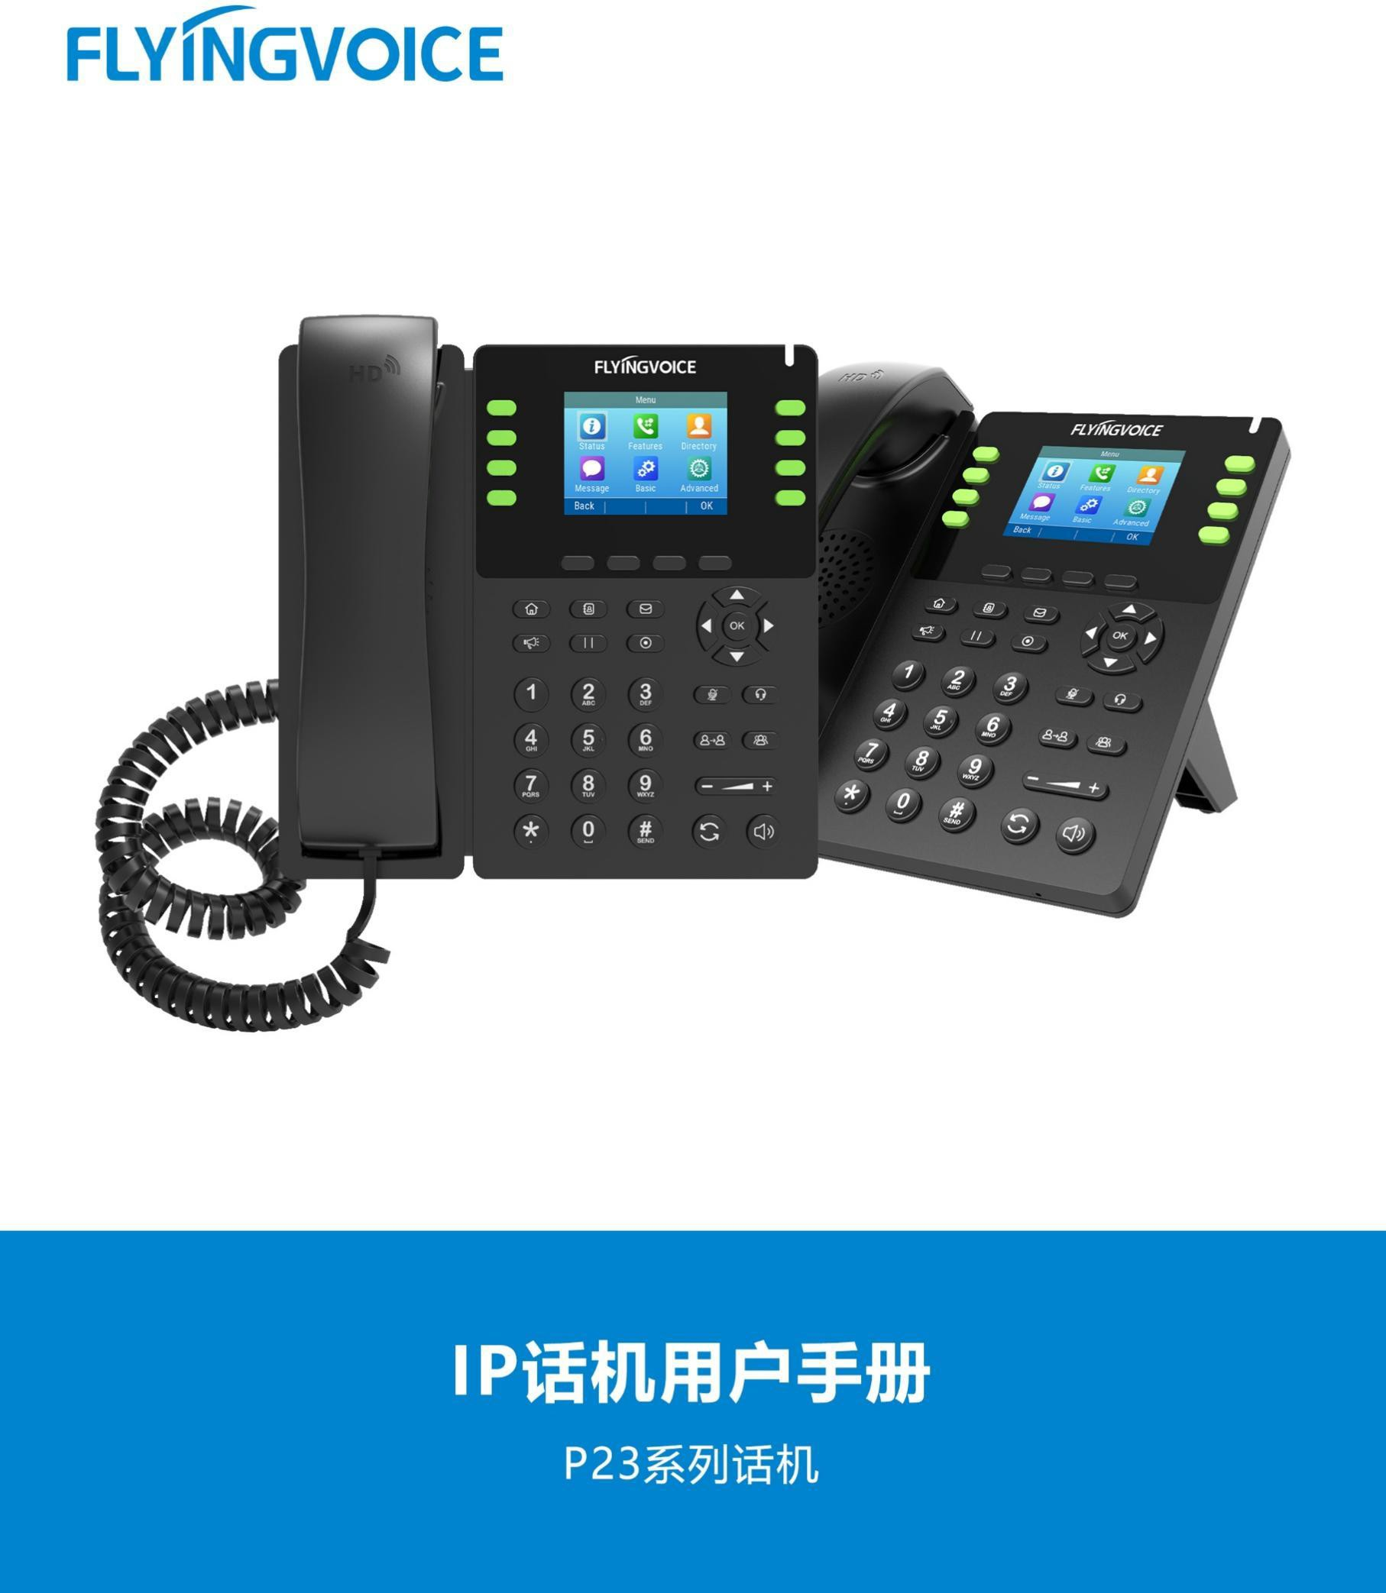
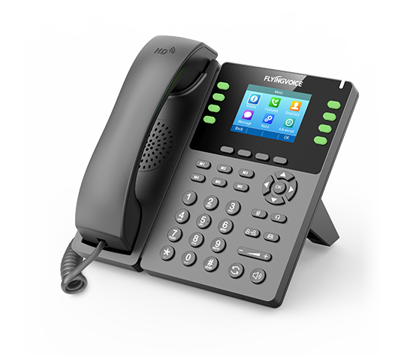
Fusion PBX会议中心功能配置手册

目录
一、会议中心功能介绍 2
二、配置流程 2
三、配置操作 2
1、登录PBX 网页管理界面 2
2、配置会议中心 3
②新建会议中心 3
③填写会议中心具体参数并保存 3
④保存会议中心配置 4
3、 配置会议中心内的房间 4
①添加房间 4
②填写房间具体参数 5
③房间参数保存成功 6
④查看已创建会议室 7
四、结果验证 8
1、进入会议室房间 8
2、 房间状态查询 8
①查看会议状态 8
②会议激活状态预览 8
③会议管理与状态细节查看 9
④结果判定 9

一、会议中心功能介绍
除了基础的会议功能外，Fusion PBX还支持会议中心功能。会议中心本质上是会议室的群组，它可以根据成本中心、地理位置或其他标准来组建。
当你建立了一个会议中心时，你可以在里面建立若干个会议室，它们支持预订会议、通话录音等多种功能。
并且这些会议室可以同时工作，无论是小型的通话会议需求，还是大型企业部门的电话周例会这一类的大型通话会议需求，都可以轻松满足。

二、配置流程
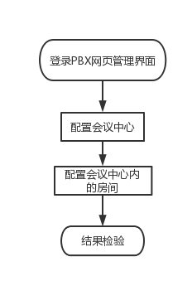

三、配置操作

1、登录PBX 网页管理界面
操作步骤：输入PBX域名或IP --》输入账号密码 --》点击LOGIN登录
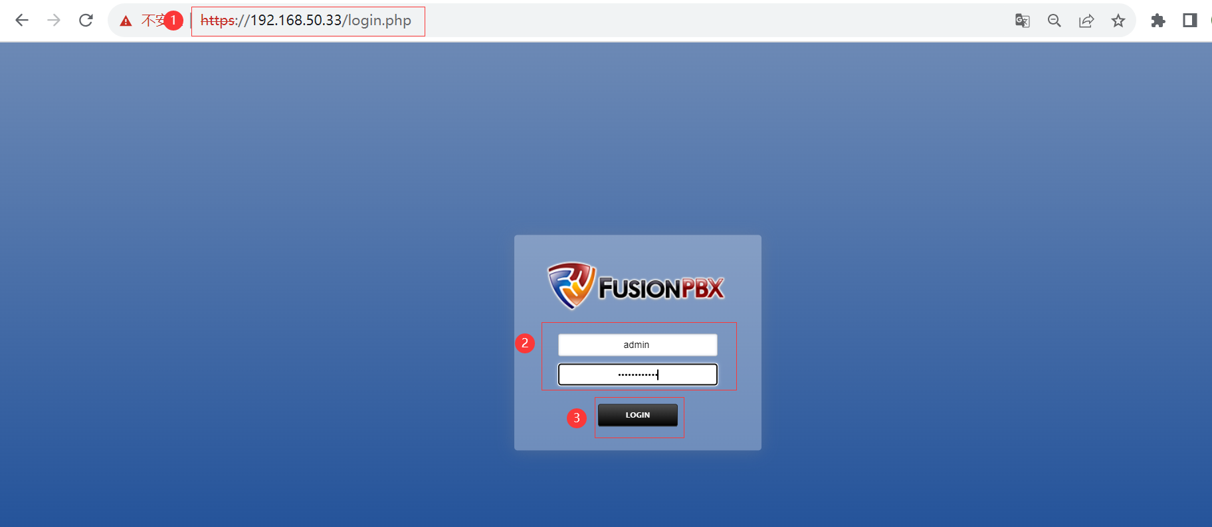
图 1 登录PBX管理界面

2、配置会议中心

②新建会议中心
操作步骤：依次点击 Application --》Conference Centers --》+ ADD；

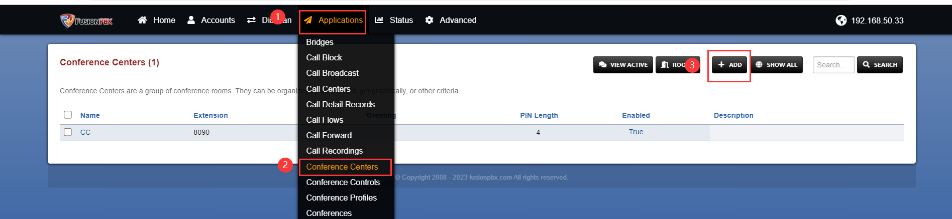
图 2 添加会议中心

③填写会议中心具体参数并保存
图3红框选中参数为必填项，其他则为选填项，参数说明见表1。
操作步骤：填入所需参数后，点击保存。

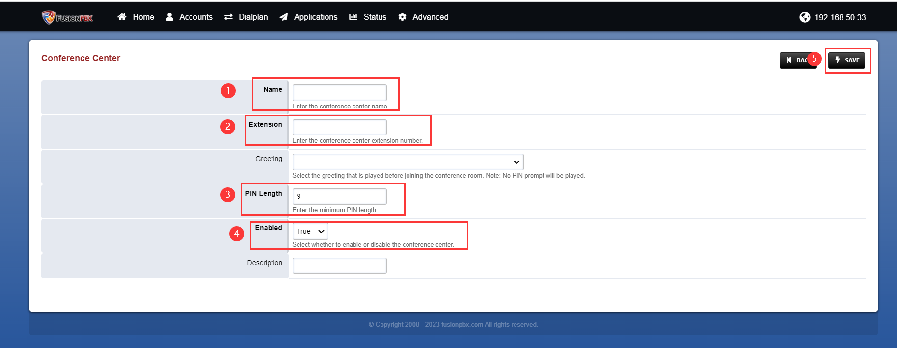
图 3 会议中心参数

表 1 会议中心参数说明表
参数 | 描述
Name | 填入会议中心名称；
Extension | 输入会议中心的分机号码，需要是一个全新的、之前未出现过的号码；
Pin Length | 设置会议中心内房间PIN码的长度；
Enabled | 会议中心启用使能；
Description | 会议中心描述；

④保存会议中心配置
保存成功后将自动返回上一级界面，并提示更新已完成（update complete)。
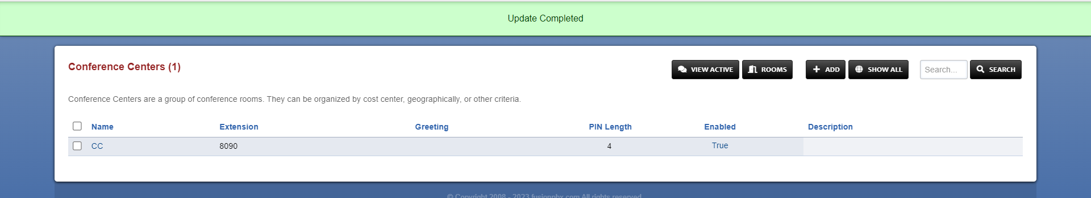
图 4 保存成功

配置会议中心内的房间
以下操作可建立1个会议室房间，如您需要多个房间，请按该流程逐个添加。

①添加房间
进入创建界面创建新会议室。
操作步骤：ROOMS--》+ADD；
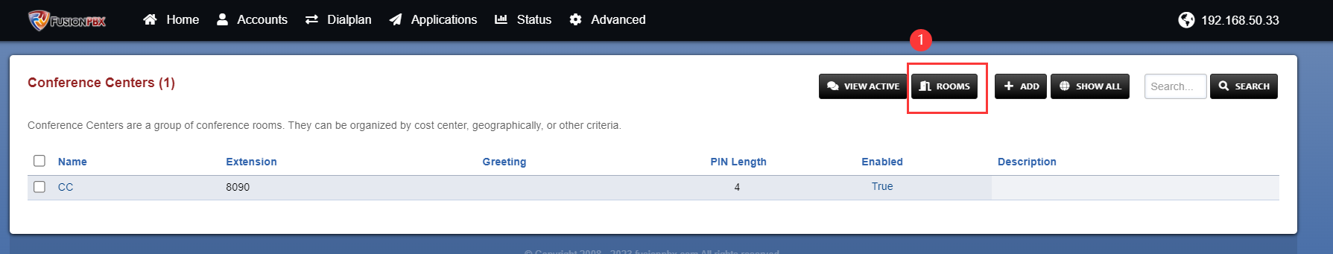
图 5 创建入口
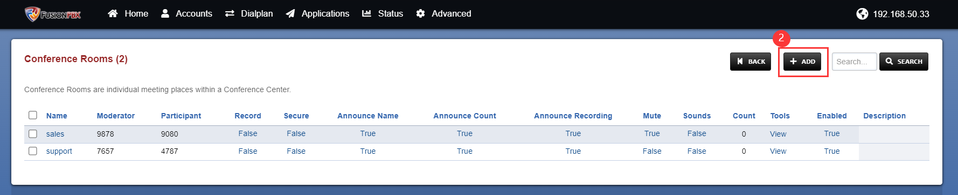
图 6 添加房间

②填写房间具体参数
按照您的需求创建会议中心内的会议室。具体参数说明见表2。
操作步骤：填写图7、8红框中参数--》保存（Save);
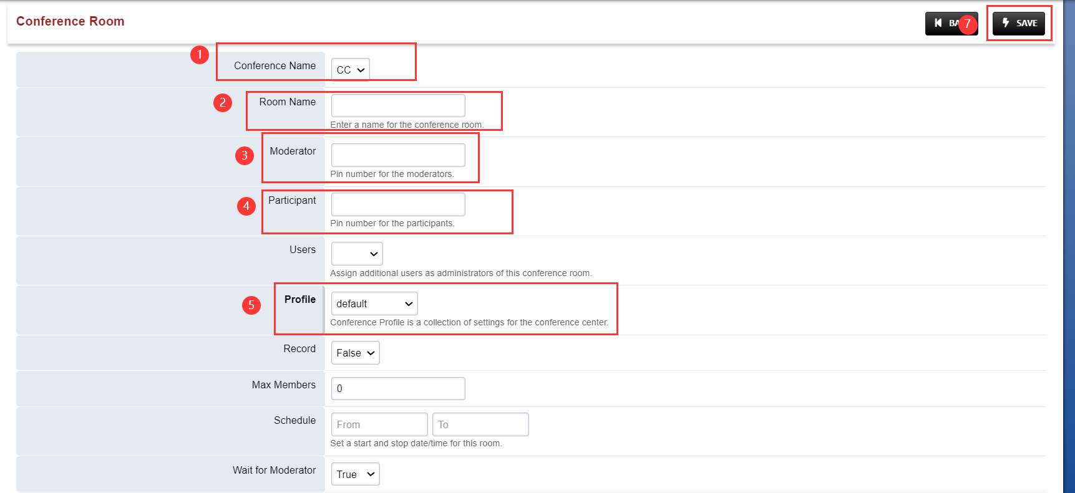
图 7 房间参数（一）
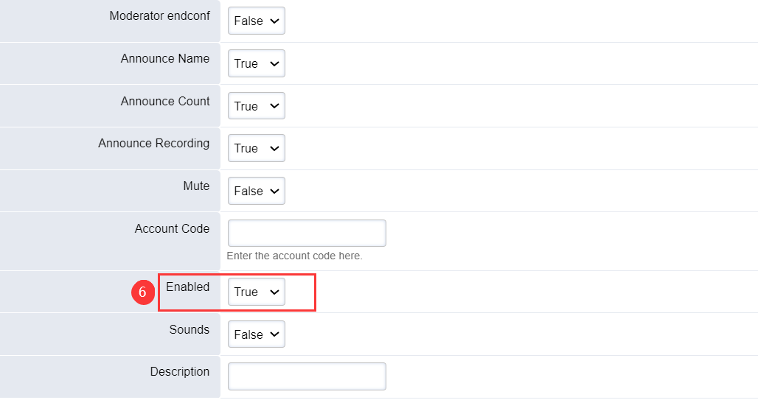
图 8 房间参数（二）

表 2 房间参数说明表
参数 | 描述
Conference Name | 选择对应会议中心的名称；
Room Name | 设置该会议室名称；
Moderator | 设置主持人入会时输入的PIN码，以便和普通参会者做识别；
Participant | 设置参会者入会的PIN码；
Users | 设置能使用该会议室的PBX用户；
Profile | 选择会议室模板；
Record | 选择是否开启通话录音；
Max Members | 选择参会者的最大数量，需要注意的是，尽管此处不做输入限制，但实际最大数量应以Profile中的最大数为准。
Schedule | 设置会议时间，可预订会议室；
Wait for Moderator | 选择是否等待主持人进入再开始会议；
Moderator endconf | 选择主持人是否拥有结束会议权限；
Mute | 选择是否启用禁言功能；
Account Code | 设置开启或关闭该会议室的代码；
Enabled | 该会议室开启或关闭使能；

③房间参数保存成功
保存后跳转提示添加完成。（Update Completed)
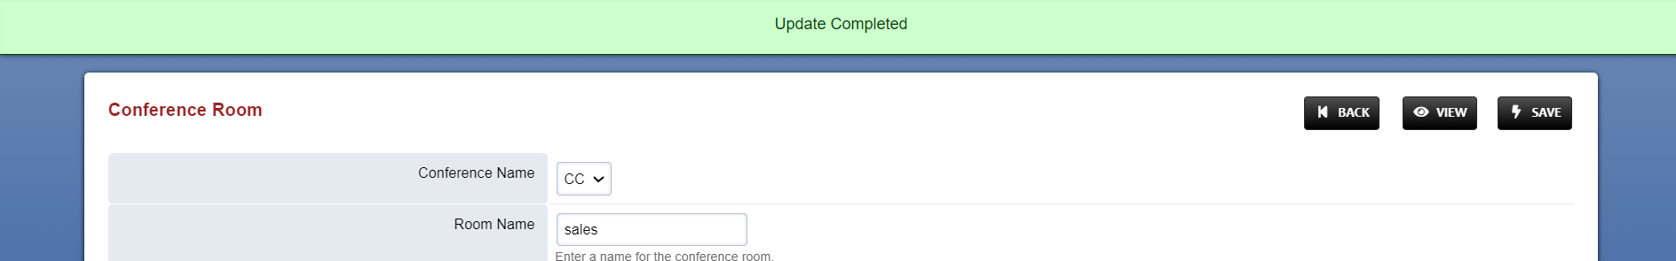
图 9 房间参数保存成功

④查看已创建会议室
返回上一级界面查看已创建会议室；
操作步骤：BACK（返回）--》查看房间
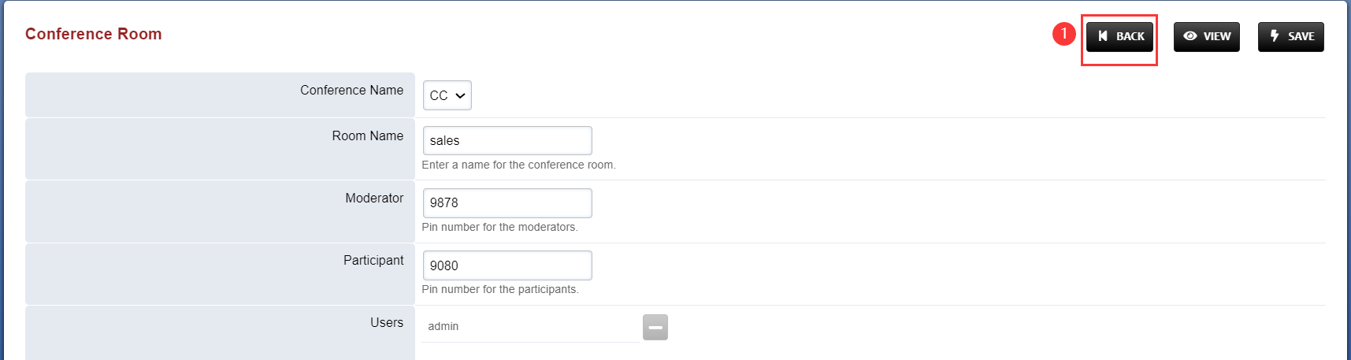
图 10 返回上一级界面
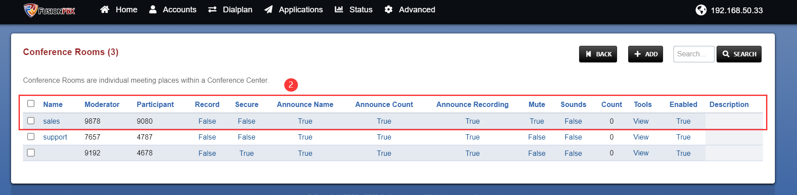
图 11 会议室sales已创建
四、结果验证
现在配置已经完成，我们可以测试会议中心是否正常工作。

1、进入会议室房间
操作步骤：分机号5020、5022拨打会议中心分机号8090 --》输入Sales会议室房间的PIN码--》输入成功后听到一声短“嘟”提示音--》已进入Sales会议室房间；
提示：如果您进入的会议室开启了等待主持人，并且您是第一位进入会议室的参会者（不是主持人），您会听到等待音乐，直到主持人进入会议室，会议正式开始。
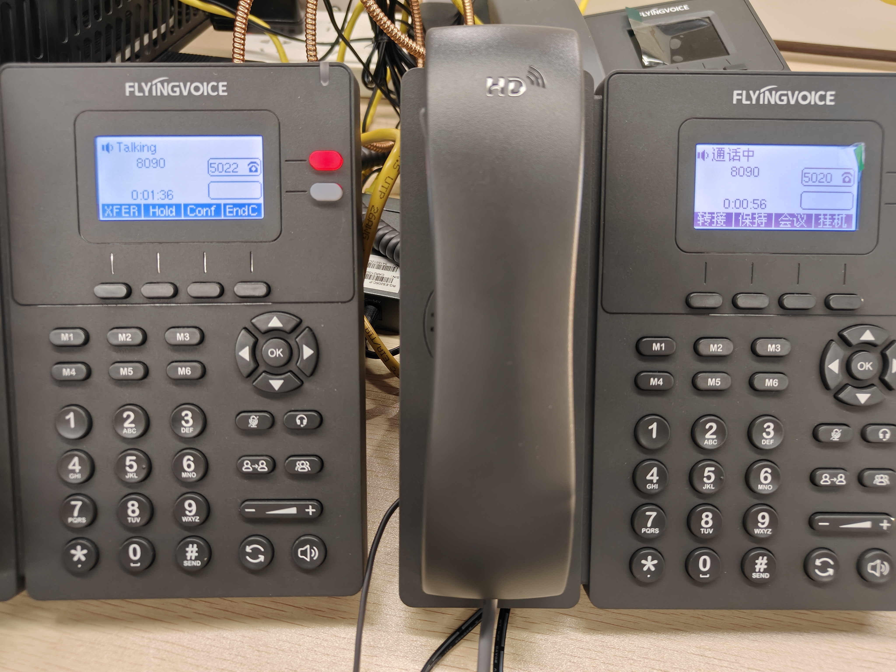
图 12 进入会议室

房间状态查询

①查看会议状态
在web页面的会议中心配置栏，点击VIEW ACTIVE可以查看已激活的会议室状态。
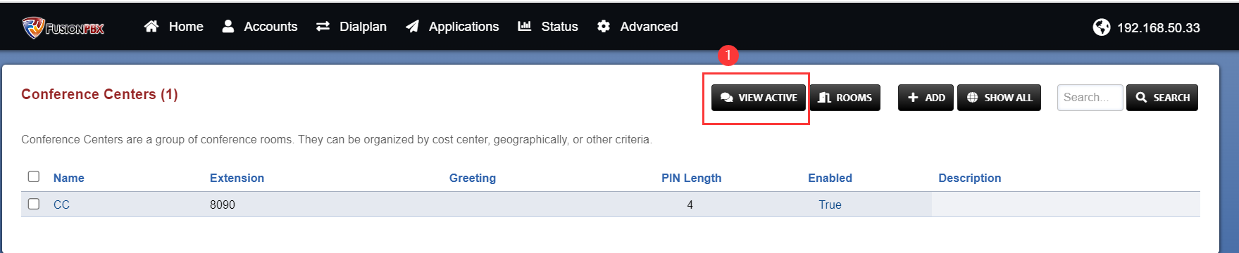
图 13 查看会议状态入口

②会议激活状态预览
可看到会议室房间sales已激活，参与人数为2，参会PIN码为9080，表明这两人都是普通参会者。
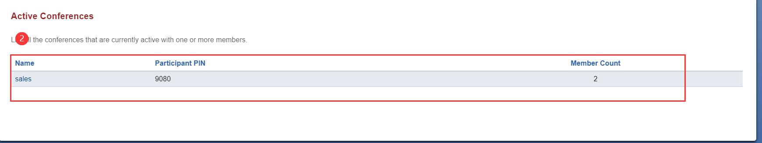
图 14 会议激活状态预览

③会议管理与状态细节查看
点击图14中的房间条项，可查看会议激活状态的细节以及管理会议。
操作步骤：
- 点击图14红框1中的会议室条项--》进入会议控制界面；
- 点击图15红框2中按钮--》控制与会者行为（静音/禁言/踢出会议等）；
- 在图15红框1中查看参会者状态；
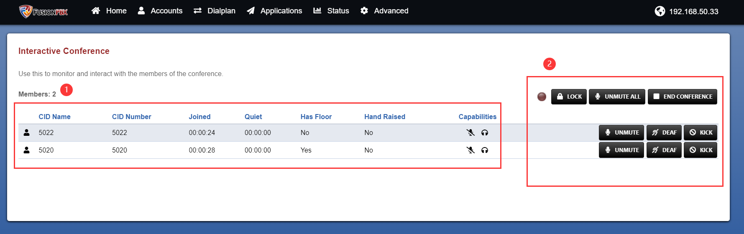
图 15 会议管理与状态细节查看

3、结果判定
当我们在会议室房间中能正常通话，并且PBX上可看到该房间已激活时，即可判断配置成功。

